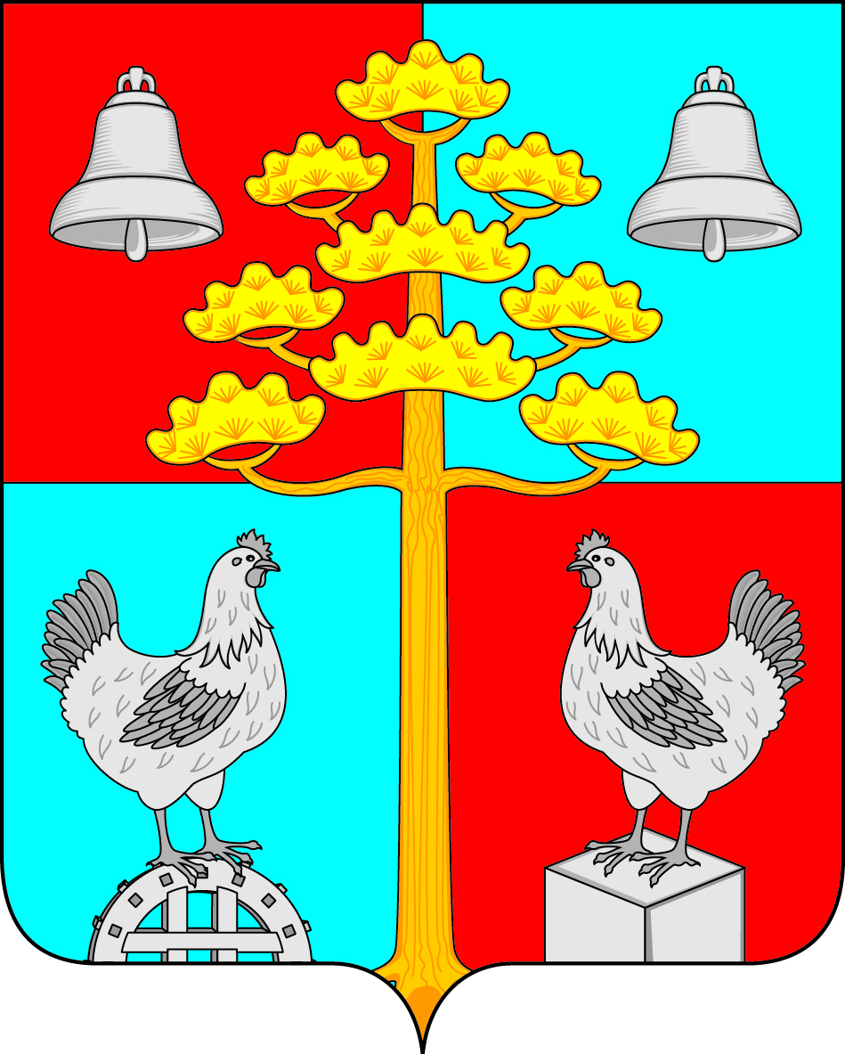

Российская Федерация
Иркутская область
СЕЛЬСКОГО ПОСЕЛЕНИЯ
СОСНОВСКОГО
МУНИЦИПАЛЬНОГО ОБРАЗОВАНИЯ

РАСПОРЯЖЕНИЕ
От 31.03.2022 г. № 52а-р

с. Сосновка

О проведении месячника по профилактике пожарной безопасности на территории сельского поселения Сосновского муниципального образования с 01.04.2022г. по 30.04.2022г.
В соответствии со статьей 18 Федерального закона 21 декабря 1994 года № 69-ФЗ «О пожарной безопасности», руководствуясь статьями 6, 31, 46 Устава Сосновского муниципального образования, Дума сельского поселения Сосновского муниципального образования
1. Провести месячник по профилактике пожарной безопасности с 01.04.2022г. по 30.04.2022г. на территории сельского поселения Сосновского муниципального образования.
2.провести профилактическую работу в многодетных семьях, семьях, находящихся в социальном опасном положении.
3.Рекомендовать руководителям сельскохозяйственных и лесозаготовительных предприятий, независимо от форм собственности, расположенных на территории Сосновского сельского поселения организовать инструктажи по технике безопасности среди трудовых коллективов.
4.Настоящее распоряжение опубликовать в газете «Сосновский Вестник» и разместить на официальном сайте администрации Сосновского муниципального образования.
5.Размещать информацию о мерах пожарной безопасности на территориях всех населенных пунктов, в том числе в п. Белогорск и д. Арансахой (расклеивать объявления на информационных стендах, а также всю информацию размещать в местах массового скопления жителей- в почтовом отделении, в амбулатории, в ДЦ «Исток», в торговых точках).
6.Контроль за исполнением настоящего распоряжения оставляю за собой.

Глава сельского поселения
Сосновского муниципального образования Мелентьев В.С.

